KANN Vios® Poolumrandung

KANN Baustoffwerke

Eigenschaften

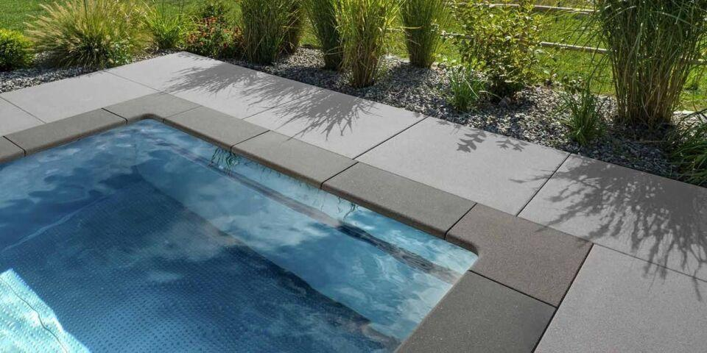

Farbton

anthrazit, beige, grau

Oberfläche

feingestrahlt

Sonderform

Eckstück

Werkstoff

Beton

Breite (mm)

300,00

Höhe (mm)

40,00

Länge (mm)

450,00 - 600,00

Chemische Beständigkeit

tausalzbeständig

Erfüllt Richtlinie

RiBoN